Tu es mon fils bien-aimé

Petits, fragiles : le choix de Dieu
Jésus, descendant de David
Visée du module
Toute personne humaine est fragile. Dieu a de la préférence pour ce qui est petit et faible, à l’image de David. Il choisit d’emprunter le chemin de la faiblesse pour nous rejoindre dans l’incarnation de son Fils. Nous pouvons nous appuyer sur lui pour vivre avec nos fragilités et en communion les uns avec les autres.
Étapes du module
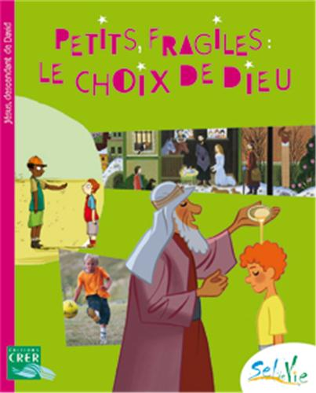
- Dieu choisit le petit
- Dieu écoute et donne sa force
- Jésus, de la descendance de David
- Les bergers, premiers témoins
- Jésus serviteur
Contenus pédagogiques complémentaires
Dvd : David contre Goliath, les psaumes, au service d’une association
Bricolage : personnages de la crèche
Supplément : images de David et de la Nativité, les symboles de la royauté
Passages bibliques présents dans le module
1 Samuel 16,1-13 : Dieu choisit David
1 Samuel 17,4-9.32-33.40-50 : David contre Goliath
Psaumes 130 (131) : Psaume attribué à David
Luc 2,1-7 : La naissance de Jésus, le Fils de Dieu
Luc 2,8-20 : L’annonce dans la nuit de Bethléem
Luc 22,24-27 : Le plus grand sera serviteur

Jésus, le frère aîné
Vivre du baptême
Visée du module
Par l’Esprit Saint, Jésus nous révèle Dieu comme son Père. Avec lui, en Église, nous entrons dans cette relation filiale. Par le Baptême, nous devenons enfants de Dieu et frères et sœurs de Jésus qui nous ouvre à des liens universels.
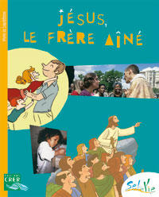
Étapes du module
- Jésus, le Fils bien-aimé de Dieu
- Jésus nous montre un chemin
- Jésus appelle des disciples
- Enfants de Dieu par le baptême
- Envoyés pour être témoins de l’amour de Dieu
Contenus pédagogiques complémentaires
Dvd : quizz, puzzle et jeux, baptême, conversion, missionnaires
Supplément : tableau de Fra Angelico, jeux ‘Choisis la vie’ et ‘Disciples’
Passages bibliques présents dans le module
Matthieu 3,13-17 : Le baptême de Jésus
Matthieu 4,1-11 : Les tentations
Matthieu 10,1-4 : L’appel des disciples
Matthieu 12,46.48-50 : Qui sont mes frères ?
Jean 9,1-7.35-38 : L’aveugle-né
1 Jean 4,7-8 : L’amour vient de Dieu
Matthieu 28,16-20 : La mission universelle

Dieu ! Au secours !
Moïse et Jésus
Visée du module
Le salut de l’humanité s’accomplit dans la vie, la mort et la résurrection de Jésus Christ. Dès les origines puis tout au long de l’histoire d’Israël, Dieu révèle son amour. En même temps que le peuple se reconnaît aimé de Dieu, il fait l’expérience du mal et du péché. Dieu entend les cris de son peuple esclave en égypte, il le libère et le sauve par l’intermédiaire de Moïse. Chaque homme, en reconnaissant l’amour de Dieu, est appelé à prendre conscience de son péché et accueillir le salut en Jésus Christ.
Étapes du module
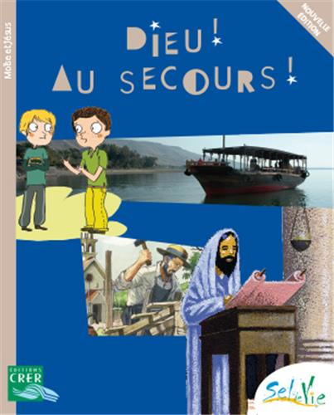
- Avec les disciples, vivre une expérience de salut
- Être sauvé ? De quoi ?
- Une expérience de salut pour le peuple
- Jésus le Sauveur
- La Pâque de Jésus
Contenus pédagogiques complémentaires
Dvd : entraide, la Pâque juive, témoignages, les derniers jours de Jésus
Bricolage : croix de la résurrection
Supplément : péché originel, dominos puzzles, tableau de Giotto
Passages bibliques présents dans le module
Genèse 3,1-12.23-24 : Désobéissance de l’humanité
Exode 3,1-12 : Dieu se fait connaître comme Dieu sauveur. Il envoie Moïse
Exode 14,24-31 : La sortie d’égypte
Luc 4,16-21 : Jésus à la synagogue de Nazareth
Luc 8,22-35 : La tempête apaisée
Luc 23,44-49 : Mort de Jésus
Luc 24,1-9 : Dieu sauve Jésus de la mort : il le ressuscite

Je conclurai avec eux une alliance

Dieu, le véritable ami
Abraham
Visée du module
En appelant ses disciples « mes amis », Jésus nous introduit dans la relation à son Père qui est aussi notre Père. L’alliance de Dieu avec l’humanité se construit depuis des générations avec le peuple d’Israël et s’accomplit en Jésus. Lorsque Dieu se révèle à Abraham, le père des croyants, il lui promet une terre te une descendance. Par cette promesse, nous découvrons que Dieu répond au désir de l’homme au-delà de ses besoins. Il prend l’initiative d’un accompagnement qui révèle son amitié et sa fidélité à toute l’humanité.
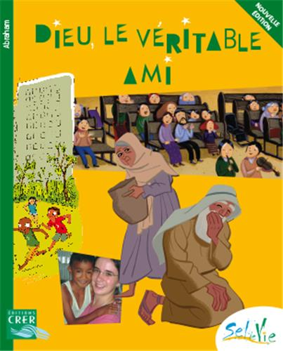
Étapes du module
- Un appel à l’amitié
- La vocation d’Abraham
- Le chemin d’Abraham
- Le peuple des croyants
Contenus pédagogiques complémentaires
Dvd : quizz, Abraham, Tim Guénard, les religions monothéistes, les volontaires
Bricolage : chaîne de l’amitié
Supplément : la vie de Jésus
Passages bibliques présents dans le module
Genèse 12,1-3 : L’appel à partir et la promesse entendue par Abraham
Genèse 12,4-8 : L’arrivée d’Abraham en Canaan
Genèse 17,15-22 : L’annonce de la naissance d’Isaac
Genèse 18,20-32 et 19,29 : Abraham prie pour les habitants de Sodome
Genèse 15, 17 et 22 : L’Alliance
Jean 15,12-15 : Jésus nous parle d’amitié
L’alliance pour vivre
Quand Dieu s’unit à l’humanité
Visée du module
L’histoire entre Dieu et l’humanité est une histoire d’alliance dont Dieu a l’initiative. Il choisit de la conclure avec Israël, son peuple choisi et y reste fidèle malgré l’inconstance humaine. Jésus, son Fils, scelle l’alliance nouvelle en son sang. Tous, en devenant disciples, peuvent y entrer librement.
Étapes du module
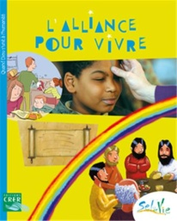
- Bonne Nouvelle de Jésus Christ
- Une alliance avec toute l’humanité
- Une loi pour vivre en alliance
- La Nouvelle alliance
- Les sacrements de l’alliance
Contenus pédagogiques complémentaires
Dvd : Noé, MEJ, la messe
Bricolage : arc-en-ciel
Supplément : tableau de Fra Angelico et crucifixions, l’Alliance, les sacrements
Passages bibliques présents dans le module
Marc 1,1-8 : La Bonne Nouvelle de Jésus Christ
Genèse 9,8-15 : Le déluge et l’arc-en-ciel
Exode 20,1-5a.7-17 : La loi pour vivre l’Alliance
Jérémie 31,31-34 : La nouvelle Alliance se réalise en Jésus
1 Colossiens 11,23-26 : Le récit de l’institution de l’eucharistie

Toujours une autre chance !
Jérémie
Visée du module
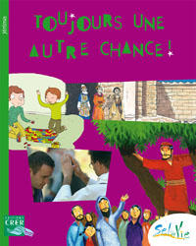
Dieu aime son peuple Israël. Il désire son bonheur alors que celui-ci fait son propre malheur en se détournant de lui. Pour amener le peuple à la conversion, Jérémie dénonce les conduites qui écartent de Dieu. Il annonce la parole de Dieu que Jésus incarne dans sa proximité aux côtés des hommes. L’apôtre Simon-Pierre l’expérimente dans sa rencontre avec le Ressuscité. Nos infidélités humaines risquent de rompre la relation avec Dieu mais sa miséricorde nous offre toujours de nouvelles chances.
Étapes du module
- La vocation de Jérémie
- La mission de Jérémie
- La rencontre de Jésus, source de renouvellement
- Dieu pardonne toujours
Contenus pédagogiques complémentaires
Dvd : ATD Quart Monde, les prophètes, le potier, Petites Sœurs des Pauvres
Bricolage : ceinture
Supplément : jeu ‘Toujours une autre chance’
Passages bibliques présents dans le module
Jérémie 1,4-10 : La vocation de Jérémie
Jérémie 13,1-11 : La ceinture abîmée
Jérémie 18,1-10 : Jérémie chez le potier
Luc 19,1-10 : La conversion de Zachée
Jean 21,1.15-19 : Jésus donne une autre chance à Pierre

OU
Vivre des sacrements : vers la réconciliation, promesse de vie

Vers la réconciliation
Promesse de vie
Visée du module
Donner le goût du sacrement de réconciliation. L’objectif de la démarche est de découvrir à travers un itinéraire que ce sacrement renouvelle notre vie chrétienne.
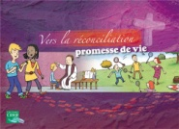
Quatre propositions
Les deux premières favorisent la préparation, aident à vivre la célébration, soulignent le temps de mystagogie après le sacrement.
Les deux suivantes présentent un cheminement accessible à l’ensemble de la communauté chrétienne sur une seule journée.

- « Le berger connaît ses brebis »
Pour les enfants en début de catéchèse
Etapes
Trois rencontres autour d’une célébration :
- Rencontre avec les parents
- Catéchèse préalable : Cheminer avec Jésus
- Célébration non sacramentelle du pardon : Être initié à la Pénitence
- Catéchèse mystagogique : Grandir avec Jésus

- « Que veux-tu que je fasse pour toi ? »
Pour les enfants qui se préparent à la première des communions
Etapes
Quatre rencontres autour d’une célébration :
- Rencontre avec les parents
- Catéchèse : Commencer le Carême
- Catéchèse préalable : Découvrir le sacrement
- Célébration du pardon : Se relever avec Bartimée
- Catéchèse mystagogique : Vivre en ressuscités

- « Va en paix ! »
Pour les enfants qui ont déjà vécu le sacrement et la communauté chrétienne
Etapes
Trois temps autour d’une célébration :
- Rencontre avec les parents
- Catéchèse préalable : Vivre en baptisés (3 ateliers)
- Célébration du pardon : Avoir le regard de Jésus
- Catéchèse mystagogique : Vivre du sacrement

- « Au nom du Christ, laissez-vous réconcilier avec Dieu ! »
Pour les enfants et la communauté chrétienne (temps fort sur une journée)
Etapes
Différentes propositions au rythme de chacun :
- Des espaces à la carte pour les adultes
- Un déroulement guidé pour les enfants
- Célébration
- Temps mystagogique

Confiance, lève-toi, il t’appelle
Juste ou pas juste ?
L’histoire de Jonas
Visée du module
Confrontés à des situations d’injustice, nous attendrions de Dieu qu’il rétablisse la justice. Mais comme Jonas, Dieu nous conduit sur un chemin de conversion qui nous apprend à nous ajuster à son projet. Avec le Christ est révélée la vraie justice : elle est miséricorde pour tous les hommes. Les enfants sont invités à déplacer leurs jugements et leurs regards, à se convertir pour aimer comme le Christ.
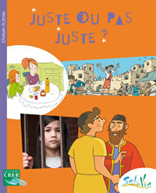
Étapes du module
- Jésus, totalement ajusté à Dieu
- Jésus nous donne le signe de Jonas
- Dieu appelle sans cesse à la conversion
- Le vrai visage de Dieu
Contenus pédagogiques complémentaires
Dvd : conversion, quizz
Passages bibliques présents dans le module
Mathieu 9, 10-13 : Jésus avec les pêcheurs
Mathieu 20, 1-16 : Les ouvriers de la onzième heure
Luc 11,29-32 : Jonas appelé par Dieu
Le livre de Jonas

Avec Dieu, la vie gagne
Christ était mort, il est ressuscité
Visée du module
Christ était mort, il est ressuscité ! à la suite des premiers chrétiens, des générations de croyants ont annoncé cette Bonne Nouvelle. À leur tour, les enfants sont invités à confesser la foi de l’église : en ressuscitant Jésus d’entre les morts, Dieu accomplit sa promesse. En et par Jésus Christ, nous sommes entraînés dans une vie de ressuscités et nous recevons la puissance de son Esprit pour le suivre, lui qui est « le chemin, la vérité et la vie ».
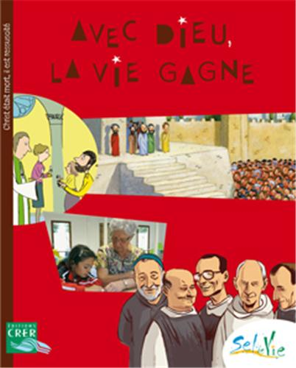
Étapes du module
- L’annonce de la résurrection de Jésus
- Manifestation du Ressuscité
- Reconnaître la puissance de résurrection dans nos vies
- Être témoin à la suite de Jésus
Contenus pédagogiques complémentaires
Dvd : quizz, les derniers jours de Jésus, les voyages de Paul, la Pentecôte
Supplément : jeu ‘la vie de Jésus’, la conversion de Paul
Passages bibliques présents dans le module
Actes 2, 14.22-24 : Discours de Pierre à la Pentecôte
Luc 24,36-46 : Apparition du ressuscité
Actes 9, 1-19a et Philippiens 3, 10-14 : La conversion de Paul
Luc 24,36-49 : Nous en sommes témoins !

Vivre des sacrements : vers la première des communions
Visée du module
Découvrir le sacrement de l’eucharistie comme action de grâce des croyants et présence du Christ dans le rassemblement des fidèles, la proclamation de la Parole de Dieu, le sacrifice eucharistique et l’envoi vers les frères et sœurs dans le service. L’itinéraire part de la liturgie eucharistique pour donner à vivre, voir et entendre le mystère de la foi qui s’y révèle.
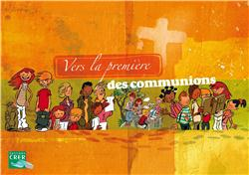
Étapes
Itinéraire s'appuyant sur les étapes de la messe pour développer une catéchèse d'initiation, à vivre au cœur de la communauté chrétienne.
Le jeu de Dominos-Puzzle permet de découvrir les gestes et les paroles des différents temps de la messe.
En fonction du cheminement du groupe, seules les étapes 4 et 6 peuvent être proposées.

- « Être accueilli et accueillir »
Liturgie de l’Accueil
Objectifs
- S’accueillir les uns les autres
- Entendre l’invitation à accueillir Jésus

- « Écouter la Parole de Dieu »
Liturgie de la Parole
Objectifs
- Repérer les attitudes pour écouter la Parole de Dieu
- Accueillir le texte biblique comme une Parole pour nous aujourd’hui
- Apporter une réponse à cette Parole

- « Être invité et partager le repas du Seigneur »
Liturgie de l’Eucharistie
Objectifs
- Reconnaître que Jésus donne sa vie
- Découvrir que la liturgie fait mémoire de ce don
- Réaliser que l’Eucharistie est nourriture qui nous envoie vers les autres

- « Devenez ce que vous recevez »
Temps fort qui peut se vivre avec la communauté chrétienne
(lecture méditative + 4 ateliers + envoi)
Objectifs
- Rencontrer le Christ lorsque la communauté se rassemble en son nom
- Reconnaître le Christ en écoutant sa Parole
- Recevoir le Christ en partageant son corps et son sang
- Aimer le Christ en aimant nos frères

- « Célébrations des sacrements »

- « Être envoyé dans le monde »
Liturgie de l’Envoi
Objectifs
- Prendre conscience que nous sommes envoyés pour vivre en chrétien
- Entendre l’invitation à venir se nourrir à l’Eucharistie
L’ensemble du parcours peut être complété
par les modules (liés à l’années liturgique) de la collection
PAS À PAS
Pas à pas… en Avent !
Visée du module
Dieu annonce à son peuple un avenir de paix et de justice qui s’accomplira par la venue de l’Emmanuel. Le temps de l’Avent nous invite à sortir de notre sommeil pour reconnaître et accueillir cette promesse en changeant de vie. L’Avent est un appel à honorer et annoncer le nom du Sauveur.

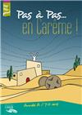
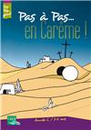
Pas à pas… en Carême !
Visée du module
Le temps du Carême invite chaque chrétien à suivre un chemin de conversion et de réconciliation pour porter du fruit et vivre la pâque.
40 jours pour prier, partager, jeûner et choisir de suivre Jésus. Plongeons dans la vie reçue à notre baptême et changeons notre regard sur les autres et sur nous-mêmes.

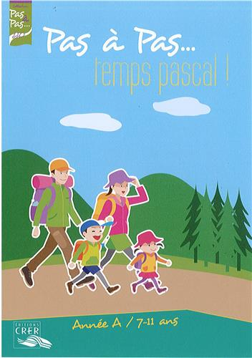
Pas à pas… temps pascal !
Visée du module
Ces 50 jours nous sont donnés pour célébrer la résurrection du Seigneur et la faire fructifier dans nos vies. Ce temps nous plonge dans la joie et la grâce de notre baptême et nous apprend à vivre en ressuscités. Par ses paroles, par ses actes, Jésus nous montre le chemin pour grandir. Il nous laisse son Esprit Saint pour témoigner des merveilles de la vie d’enfants de Dieu.

